BDRPC187



***BỘ GIÁO DỤC VÀ ĐÀO TẠO***

***TRƯỜNG ĐẠI HỌC GIA ĐỊNH***

***KHOA CÔNG NGHỆ THÔNG TIN***

***Bài tiểu luận***

***kết thúc học phần môn***

***LẬP TRÌNH HƯỚNG ĐỐI TƯỢNG***

|  |  |  |
| --- | --- | --- |
| ***Giảng viên hướng dẫn*** | ***:*** | ***LÊ HUỲNH PHƯỚC*** |
| ***Sinh viên thực hiện*** | ***:*** | ***NGUYỄN TRẦN ANH PHƯƠNG*** |
| ***MSSV:*** | ***:*** | ***2008110300*** |
| ***Lớp*** | ***:*** | ***K14DCATTT*** |
| ***Khóa*** | ***:*** | ***14*** |

Mục lục

Lời mở đầu 3

**I.** **Hiện trạng và yêu cầu** 4

**1.****Hiện trạng** 4

**2.****Yêu cầu** 4

**II.** **Phân tích** 4

**1.** **Các cấu trúc dữ liệu của chương trình** 4

**2.** **Các giải thuật của chương trình** 5

**III.** **Thiết kế** 5

**1.** **Menu** 5

**2.** **Thiết kế màn hình** 5

**IV.** **Cài đặt thử nghiệm** 9

**V.** **Tổng kết** 21

**1.** **Kết quả đạt được** 21

**2.** **Đánh giá ưu khuyết điểm** 21

a. Ưu điểm 21

b. Khuyết điểm 22

**3.** **Hướng phát triển tương lai** 22

# Lời mở đầu

* "Quá trình thực hiện luận văn tốt nghiệp là giai đoạn quan trọng nhất trong quãng đời mỗi sinh viên. Tiểu luận là tiền đề nhằm trang bị cho chúng em những kỹ năng nghiên cứu, những kiến thức quý báu trước khi lập nghiệp.
* Trước hết, chúng em xin chân thành cảm ơn quý Thầy, Cô khoa Công nghệ thông tin. Đặc biệt là các Thầy Lê Huỳnh Phước trong bộ môn Lập trình hướng đối tượng đã tận tình chỉ dạy và trang bị cho em những kiến thức cần thiết trong suốt thời gian ngồi trên ghế giảng đường, Làm nền tảng cho em có thể hoàn thành được bài luận văn này.
* Em xin trân trọng cảm ơn Thầy Lê Huỳnh Phước đã tận tình giúp đỡ, định hướng cách tư duy và cách làm việc khoa học. Đó là những góp ý hết sức quý báu không chỉ trong quá trình thực hiện luận văn này mà còn là hành trang tiếp bước cho em trong quá trình học tập và lập nghiệp sau này.
* “Xin chúc những điều tốt đẹp nhất sẽ luôn đồng hành cùng thầy cô.”

1. **Hiện trạng và yêu cầu**
2. **Hiện trạng**

* Một doanh nghiệp cần một chương trình để quản lý kho, cụ thể là Thực phẩm, Sành sứ, Điện máy.
* Các sản phẩm này có các thông tin sau: mã, tên hàng, loại hàng, giá hàng, ngày nhập, số lượng tồn kho.

1. **Yêu cầu**

Chương trình cho phép thực hiện các lệnh sau:

1. Thêm Sản phẩm
2. Sửa sản phẩm
3. Xóa sản phẩm
4. Xem danh sách hàng hóa
5. Tìm kiếm hàng hóa

* Tìm kiếm theo loại sản phẩm
* Tìm kiếm theo giá sản phẩm
* Tìm kiếm theo ngày nhập sản phẩm

1. Sắp xếp hàng hóa

* Sắp xếp tăng dần
* Sắp xếp tăng dần theo giá
* Sắp xếp tăng dần theo ngày
* Sắp xếp giảm dần
* Sắp xếp giảm dần theo giá
* Sắp xếp giảm dần theo ngày

1. Thống kê hàng hóa
2. Thoát
3. **Phân tích**
4. **Các cấu trúc dữ liệu của chương trình**

* Em sử dụng cấu trúc LinkedList được biểu diễn bằng thư viện ArrayList cùng với các phương thức đơn giản như add(), remove().
* Bên cạnh đó nhờ vào thư viện Colections để bổ trợ cho ArrayList nên em có thể đáp ứng được hầu hết các yêu cầu của đề bài như hiển thị sản phẩm, chèn sản phẩm, tìm kiếm sản phẩm, sửa, xóa theo khóa key cụ thể như trong bài code là id được xem là khóa key.

1. **Các giải thuật của chương trình**

* Giải thuật sắp xếp Sort để thực hiện việc sắp xếp theo đề bài, ngoài ra còn có thư viện Comparator để thực hiện nhiệm vụ so sánh trong khi sắp xếp

1. **Thiết kế**
2. **Menu**

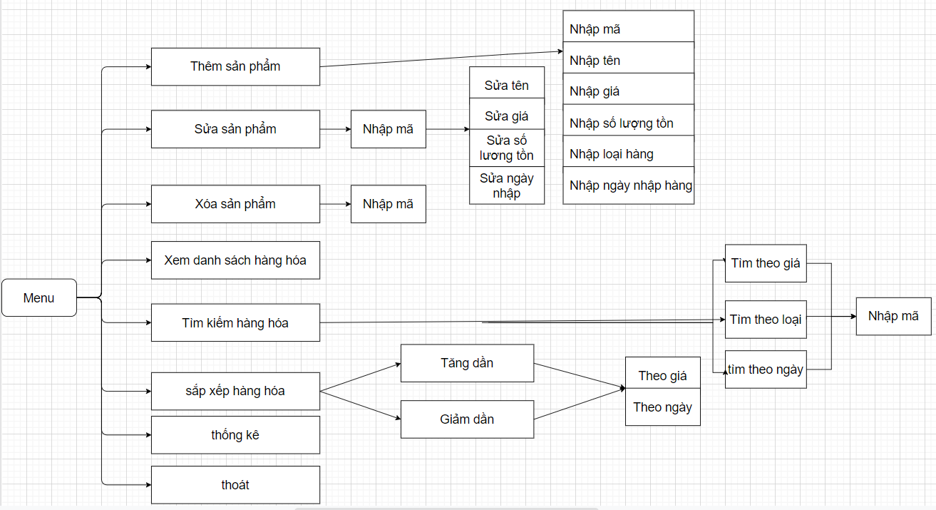

1. **Thiết kế màn hình**

Màn hình menu:

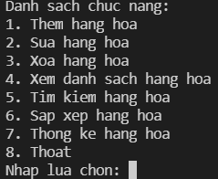

Màn hình sửa:

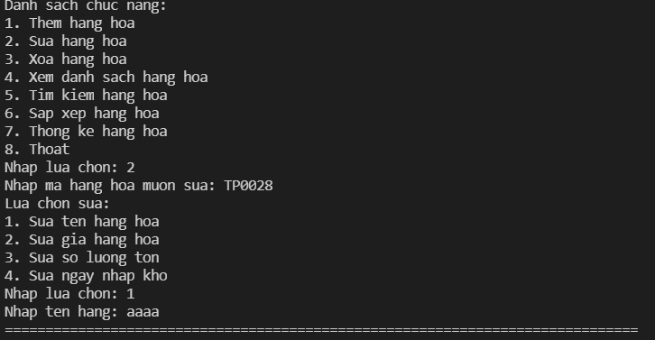

Màn hình xóa:

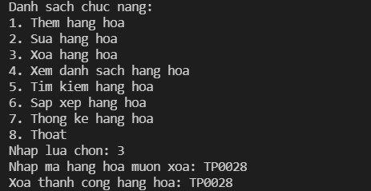

Màn hình xem:

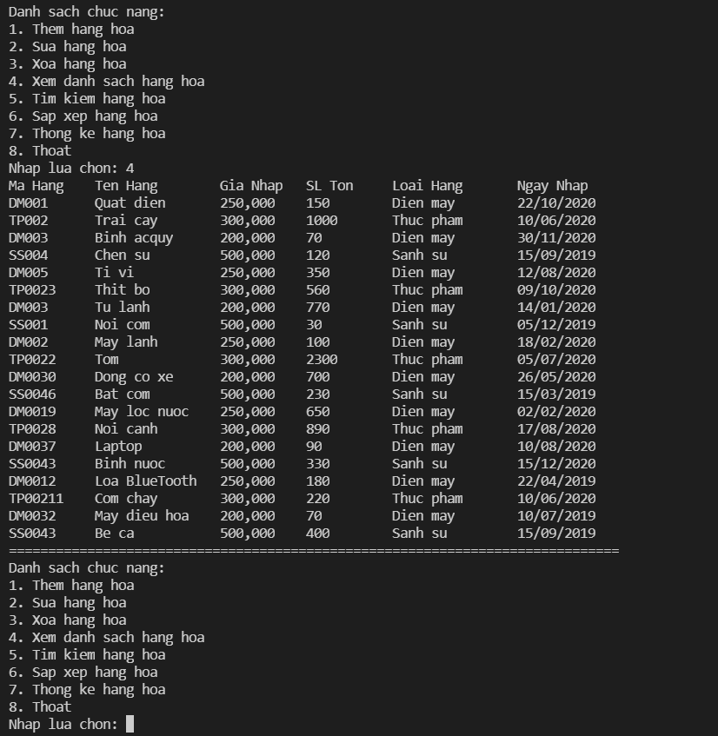

Màn hình tìm kiếm:

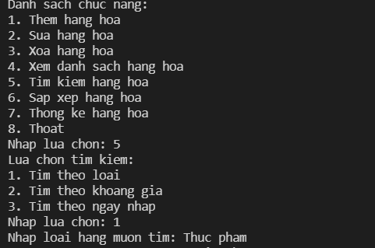

Màn hình sắp xếp:

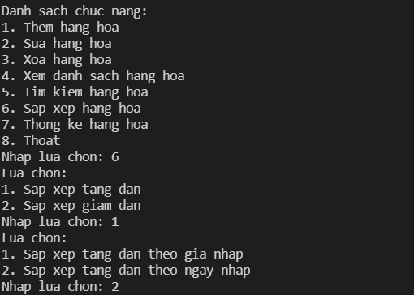

Màn hình thống kê

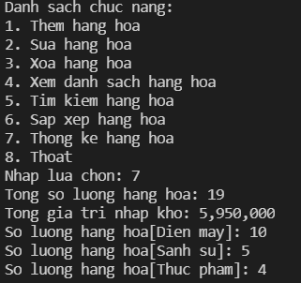

1. **Cài đặt thử nghiệm**

Màn hình menu:

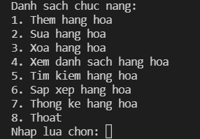

Màn hình nhập:

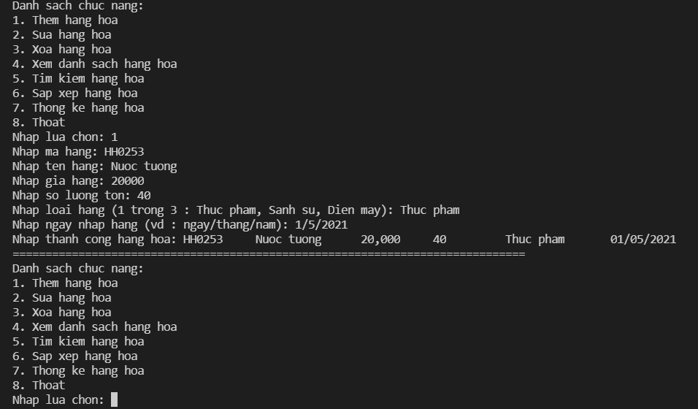

Màn hình xóa:

* Xóa thành công

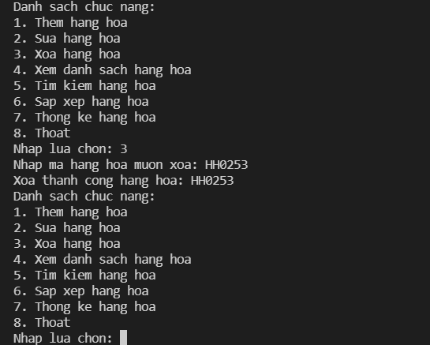

* Xóa không thành công

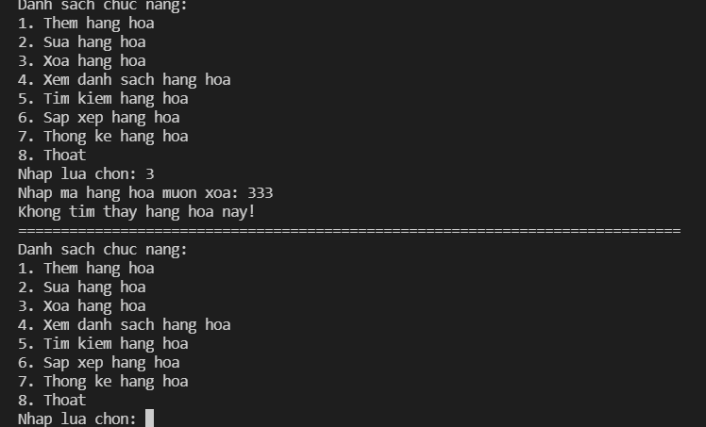

Màn hình sửa:

* Khi nhập sai

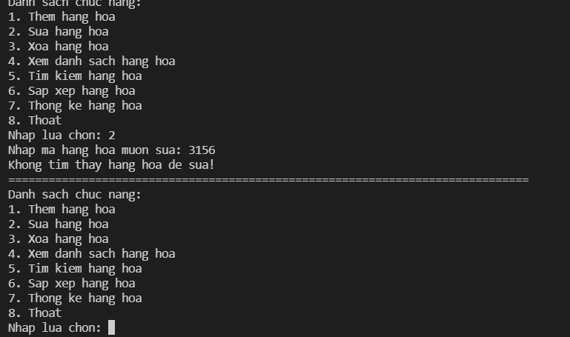

* Khi nhập đúng

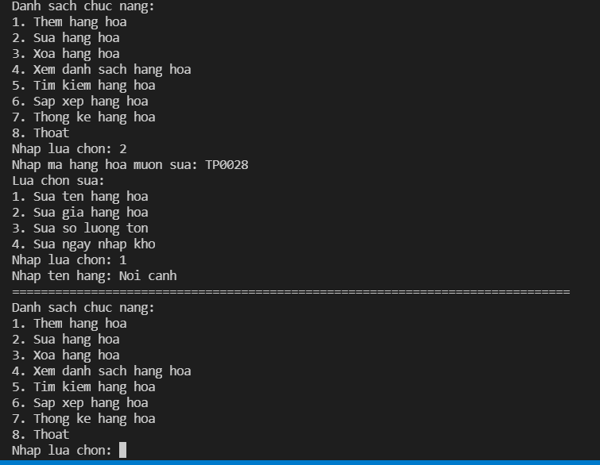

Màn hình xem danh sách:



Màn hình tìm kiếm hàng hóa:

* Tìm kiếm theo loại hàng

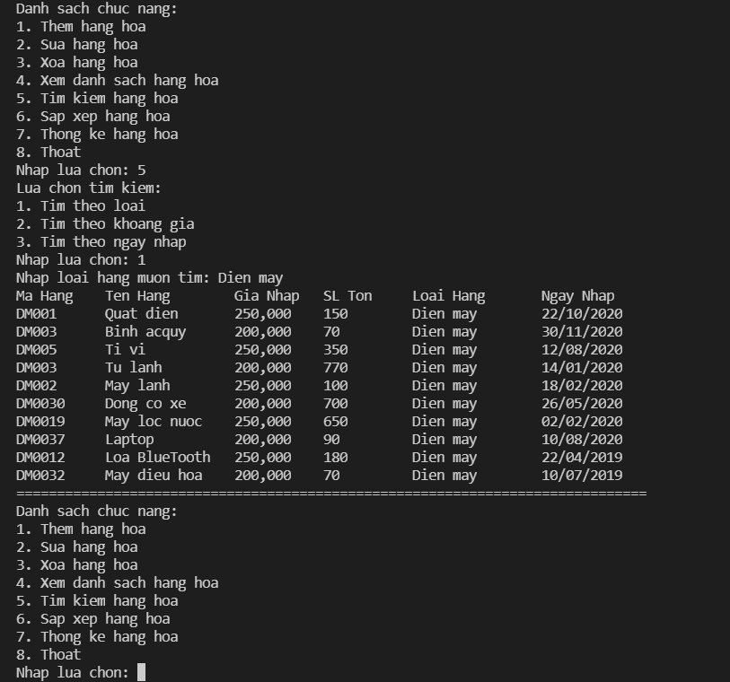

* Tìm kiếm theo khoảng giá

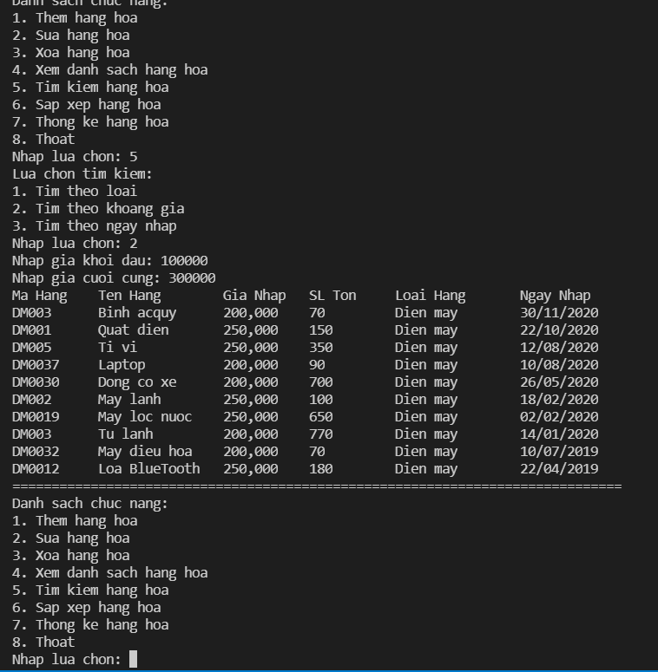

* Tìm kiếm theo ngày nhập

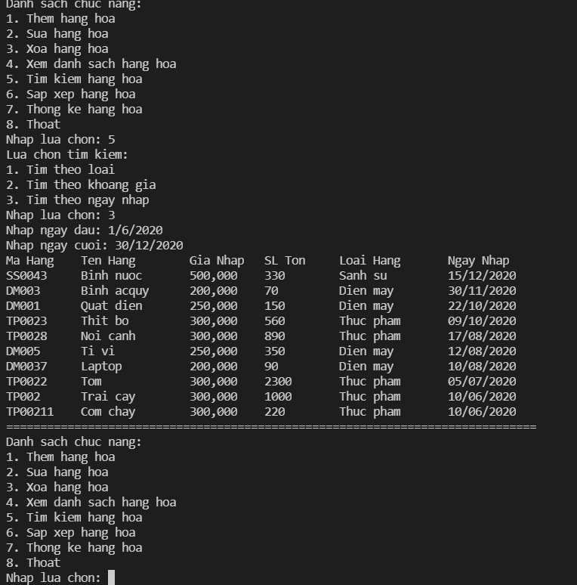

Màn hình sắp xếp hàng hóa:

* Tăng dần theo giá

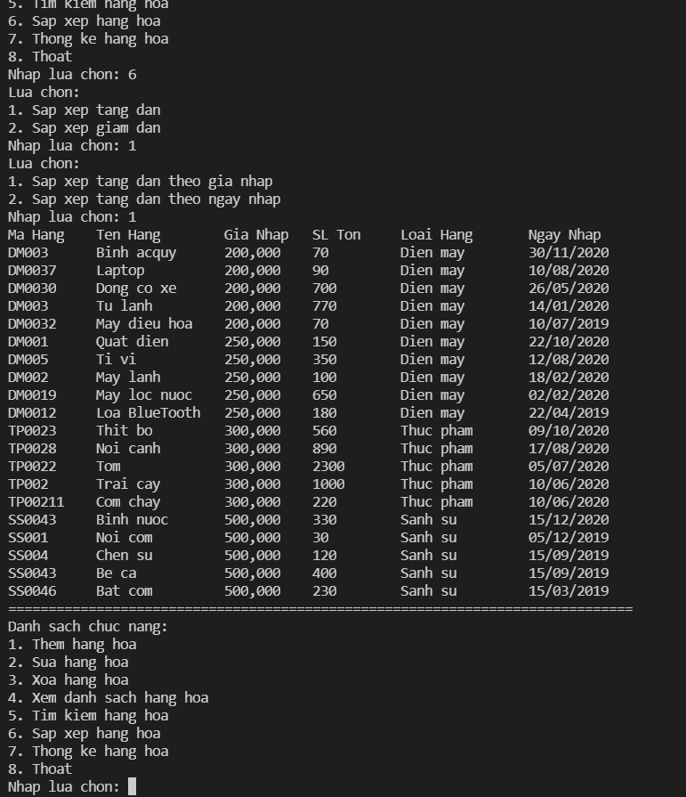

* Tăng dần theo ngày

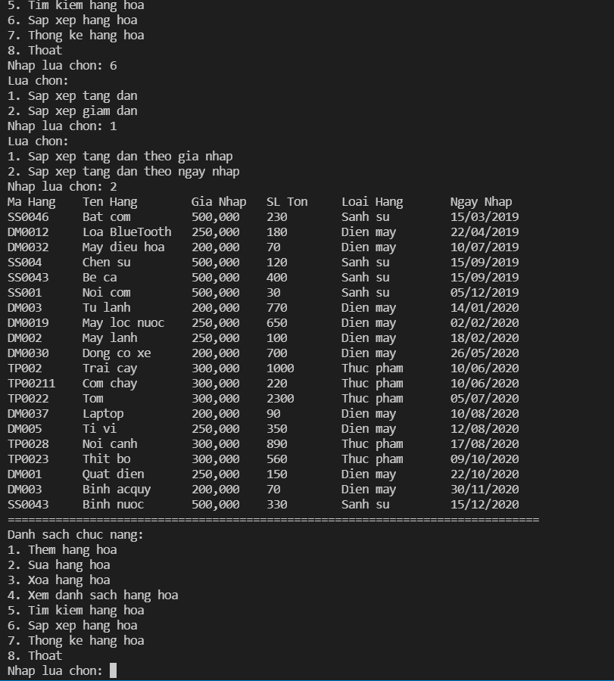

* Giảm dần theo giá

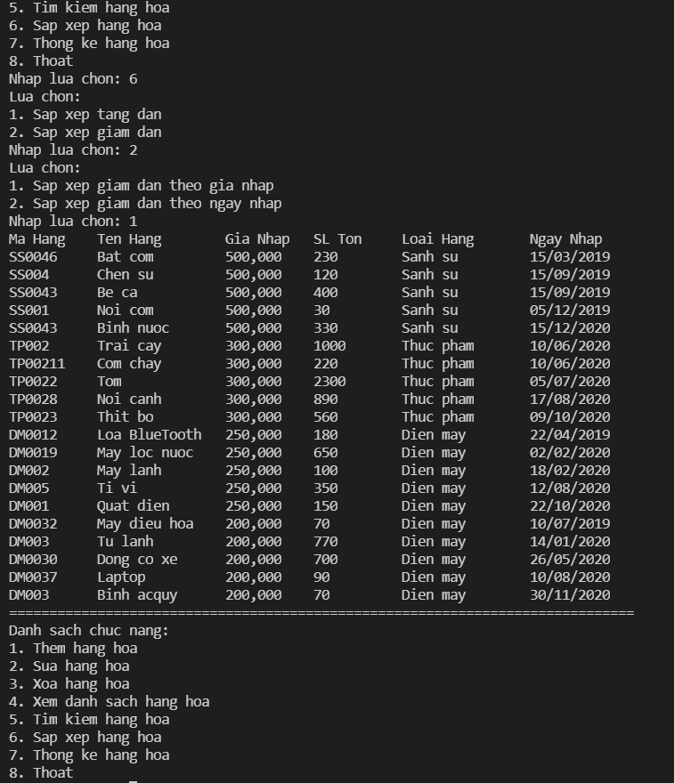

* Giảm dần theo ngày

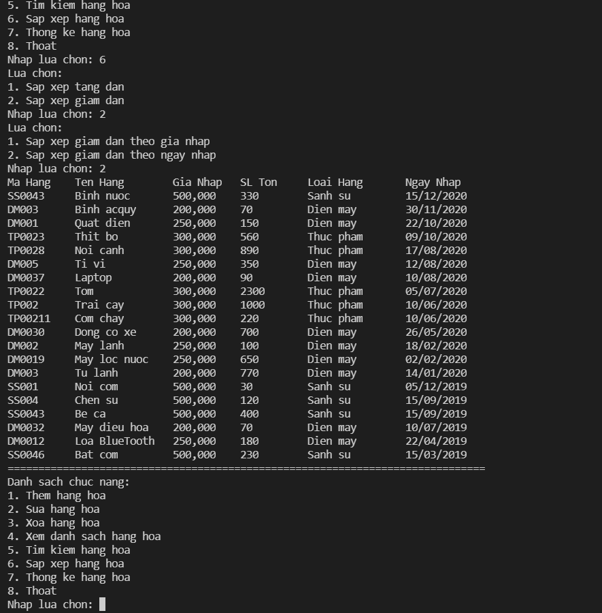

Màn hình thống kê hàng hóa:

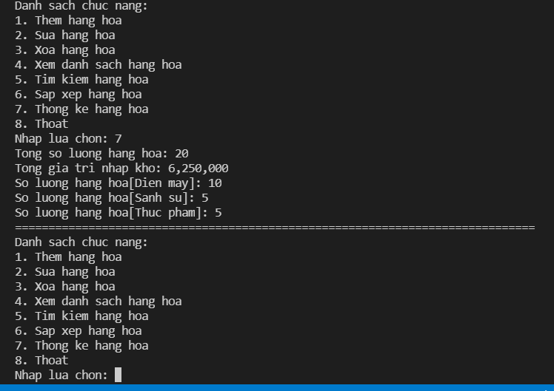

Màn hình thoát:

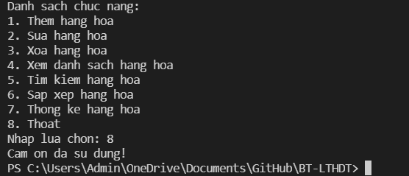

1. **Tổng kết**
2. **Kết quả đạt được**

Đáp ứng được 905 yêu cầu đưa ra cảu đề bài.

1. **Đánh giá ưu khuyết điểm**
2. Ưu điểm

* Có thể áp dụng vào thực tế ở nhưng nơi kinh doanh nhỏ

1. Khuyết điểm

* Sễ rất khó để mở rộng só lượng loại hàng lên con số vài trăm hay vài ngàn loại vì rất tốn thời gian code.
* Vẫn cần con người thống kê lại mỗi ngày chưa thực sự 100% máy móc hóa

1. **Hướng phát triển tương lai**

* Có thể thêm nhiều chức năng để quản lý kho, ví dụ như đăng nhập riêng cho từng người quản lí, mỗi người quản lí một phần.